专家简历
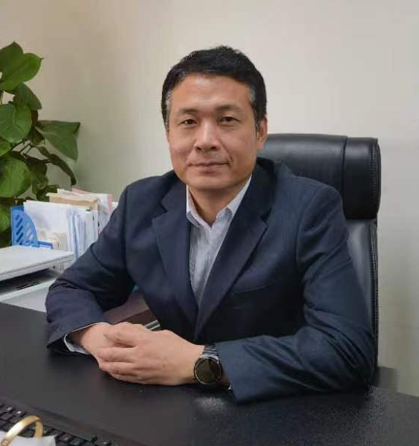 | 徐光苗，高级工程师，博士研究生学历，广州机场建设投资集团有限公司总工程师，广州市花都区政协第十一届常务委员。  长期从事大型城市基础设施项目管理和建筑工业化工作。曾担任港珠澳大桥岛隧工程设计咨询的项目经理和专家，参编了《地下铁道工程施工质量验收标准》《城市桥梁隧道安全保护规范》等国家行业标准。目前担任白云机场三期扩建工程征拆安置项目技术总负责人，主编《广州白云国际机场三期扩建工程安置区项目工业化建筑建造标准（1.0版）》，管理的装配式建筑面积达800万㎡以上。

【专家解读】完善建造标准，助力广州工业化建筑建造方式实现新突破
文|徐光苗
近日广州市《工业化建筑建造规程》（以下简称“《规程》”）正式发布，完善了工业化建筑的系统性标准规范，推动广州市新型建筑工业化发展。《规程》主要具有以下特点：
一、汲取各地经验，发扬地方特色
建筑工业化已经成为国家重要战略之一，是实现高质量城乡建设的重要手段，有利于建筑业节能减排助力实现“双碳”目标，有利于提升劳动生产效率和质量安全水平，有利于促进建筑业与信息化、工业化深度融合，有利于培育新产业新动能、推动化解过剩产能。为深度贯彻国务院、广东政府关于落实工业化建筑的要求和部署，广州市住建局牵头组织了建筑行业专家，汲取了国家、各省市相关标准的优点，结合广州市工业化建筑发展实际情况，广泛征集各方意见，发布了《规程》。
广州白云国际机场三期扩建工程安置区项目总投资超千亿，全部采用装配式建造方式，从方案设计阶段到施工阶段均贯彻落实工业化建筑户型少规格、多组合的特点。从而实现了楼栋模块标准化、部品部件标准化，节点标准化。安置区项目为《规程》提供了实施载体，有效地提高了建造效率，显著地降低了建造成本，体现了广州工业化建筑建造的特色。
二、坚持顶层设计，加强组织管理
工程总承包的管理模式能有利的推进建筑工业化的发展。《规程》规定了从项目规划阶段范围应考虑项目全生命周期，并涵盖项目活动全过程所涉及的因素。并明确了组织管理应从设计、施工一体化建造为出发点，以提高品质、控制工期，要求工业化建筑项目采用工程总承包模式。
《规程》详细介绍了完善生产建造体系、创新集成建筑设计、优化部品部件生产、提升装配建造水平、推进建筑全装修、提高整体建设标准等基本原则。
三、集成四大系统，升级五个方向
《规程》构建了工业化建造方式是一个全专业全过程的系统集成的过程——是以工业化建造方式为基础，实现结构系统、外围护系统、设备与管线系统、内装系统等四大系统一体化，以及策划、设计、生产与施工一体化的过程。《规程》还明确了系统集成关键包括四大基础：一是强调装配式建筑建造是系统组合的特点；二是解决四大系统之间的协同问题；三是解决各系统内部的协同问题；四是突出体现装配式建筑的整体性能和可持续性。
工业化建筑应注重全面提升标准水平，增强长远发展意识，适度提高标准对安全质量、性能品质、节能环保和建筑寿命等技术指标要求，《规程》明确规定了，工业化建造应如何向“全建筑”、“全寿命”“全协同”、“全环节”、“全过程”五个关键方向发展升级。
- 链接BIM技术，赋能智慧建筑
持续推进BIM+工业化建筑产业，打造全产业链融合一体的绿色低碳智能建造产业体系是广州市推进智能化建筑、智能化城市相关部署。
广州白云国际机场三期扩建工程安置区项目全面采用了正向BIM设计，实现了工业化建筑全过程的可视化、工程量计算、预制构件节点碰撞、管线综合等多项功能，有效地提高了施工效率，提高了建筑的设计品质。同时还以项目为载体建立了预制构件标准库。
《规程》结合了BIM技术在项目中的应用，详细规定了BIM技术在工业化建筑策划阶段至交付阶段可应用于项目的功能，明确了每个阶段需要参建单位提供的成果。明确BIM技术在建筑建造各个阶段应用深度，为建筑项目从工业化到智能化建造赋能增效。
五、鼓励技术创新，推动产业发展
工业化建筑在我国目前仍处于初期，各产业链条仍需大力发展。且目前装配式的体系无法满足项目多样化、个性化的需求。
《规程》对工业化建筑建造的设计、生产、施工阶段的新技术进行了详细的规定，并在机场安置区中对适合的建筑进行了应用。通过新技术的应用，提高了建筑的施工效率，有效地降低了建筑的建造成本，并达到了节能减排的“双碳”目标。通过不断地探索新技术的发展，加强新技术在工业化建筑上的应用，为广州市的可持续发展赋能增效。

